MYRSKYLÄN VARHAISKASVATUSSUUNNITELMA

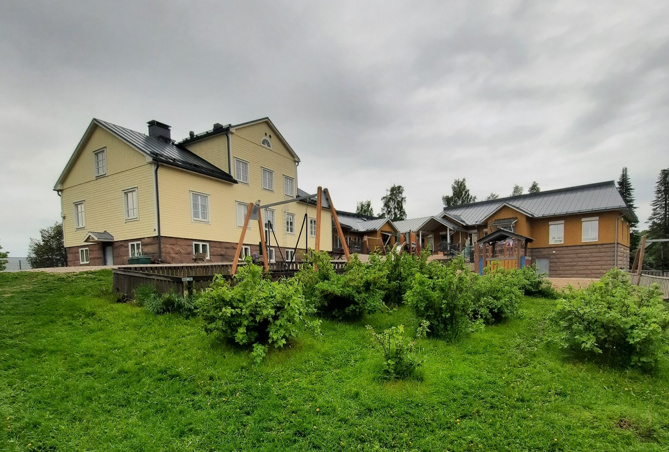

08/2022

Sisällys
1. Varhaiskasvatussuunnitelman laadinta 3
1.1. Varhaiskasvatuksen järjestämistä ohjaavat periaatteet 3
1.2. Varhaiskasvatuksen toimintamuodot Myrskylässä 4
1.3. Kuntastrategia varhaiskasvatuksessa 5
1.4. Arvoperusta 6
1.5 Oppimiskäsitys 8
2. Pedagogisesti painottunut kasvatuksen, opetuksen ja hoidon kokonaisuus 9
3. Laaja-alainen osaaminen 9
4. Varhaiskasvatuksen toimintakulttuuri 11
4.1 Toimintakulttuuria ohjaavat periaatteet 11
4.2 Oppimisympäristöt 14
4.3 Arkiturvallisuus Myrskylän varhaiskasvatuksessa 16
5. Yhteistyö varhaiskasvatuksessa 17
6. Pedagogisen toiminnan suunnittelu ja toteuttaminen 20
6.1 Pedagogisen toiminnan viitekehys 20
6.2 Pedagoginen dokumentointi 20
6.4 Monipuoliset työtavat 22
6.5 Leikki kehityksen, oppimisen ja hyvinvoinnin lähteenä 22
6.6 Oppimisen alueet 23
7. Tuen järjestäminen 33
7.1 Kolmiportaisen tuen malli 34
8. Pedagogisen toiminnan arviointi ja kehittäminen 36

Varhaiskasvatussuunnitelman laadinta

Myrskylän kunnan paikallinen varhaiskasvatussuunnitelma on laadittu valtakunnallisen varhaiskasvatussuunnitelman perusteiden 2022 pohjalta. Varhaiskasvatussuunnitelma on laadittu määrittelemään, ohjaamaan ja tukemaan varhaiskasvatuksen paikallista järjestämistä. Suunnitelmaa laadittaessa on otettu huomioon paikalliset erityispiirteet, mahdolliset pedagogiset painotukset, lasten tarpeet sekä varhaiskasvatusta koskevan arviointitiedon ja kehittämistyön tulokset. Paikallinen suunnitelma tarkentaa valtakunnallisia perusteita, mutta se ei sulje pois mitään lain, asetuksen tai varhaiskasvatussuunnitelman perusteiden edellyttämää tavoitetta tai sisältöä.
Varhaiskasvatussuunnitelman laadinnassa on otettu huomioon myös Myrskylän kuntastrategia 2020-2028. Kuntastrategian lähtökohtana on arkiturvallisuus. Kuntastrategian painopisteitä ovat arkiliikkuminen, yhteisö, elinvoima ja kumppanuudet.

Varhaiskasvatuksen järjestämistä ohjaavat periaatteet

Varhaiskasvatuksen järjestämistä ohjaavat
-perustuslaki
-varhaiskasvatuslaki
-valtioneuvostonasetus
-Varhaiskasvatussuunnitelman perusteet

Varhaiskasvatuslaki 540/2018 3§
Lain tavoitteena on…
- edistää jokaisen lapsen iän ja kehityksen mukaista kokonaisvaltaista kasvua, kehitystä, terveyttä ja hyvinvointia

- tukea lapsen oppimisen edellytyksiä ja edistää elinikäistä oppimista ja koulutuksellisen tasa-arvon toteuttamista

- toteuttaa lapsen leikkiin, liikkumiseen, taiteisiin ja kulttuuriperintöön perustuvaa monipuolista pedagogista toimintaa ja mahdollistaa myönteiset oppimiskokemukset

- varmistaa kehittävä, oppimista edistävä, terveellinen ja turvallinen varhaiskasvatusympäristö

- turvata lasta kunnioittava toimintatapa ja mahdollisimman pysyvät vuorovaikutussuhteet lasten ja varhaiskasvatushenkilöstön välillä.

- antaa kaikille lapsille yhdenvertaiset mahdollisuudet varhaiskasvatukseen, edistää yhdenvertaisuutta ja sukupuolten tasa-arvoa sekä antaa valmiuksia ymmärtää ja kunnioittaa yleistä kulttuuriperinnettä sekä kunkin kielellistä, kulttuurista, uskonnollista ja katsomuksellista taustaa

- tunnistaa lapsen yksilöllisen tuen tarve ja järjestää tarkoituksenmukaista tukea varhaiskasvatuksessa tarpeen ilmettyä tarvittaessa monialaisessa yhteistyössä

- kehittää lapsen yhteistyö- ja vuorovaikutustaitoja, edistää lapsen toimimista vertaisryhmässä sekä ohjata eettisesti vastuulliseen ja kestävään toimintaan, toisten ihmisten kunnioittamiseen ja yhteiskunnan jäsenyyteen

- varmistaa lapsen mahdollisuus osallistua ja saada vaikuttaa itseään koskeviin asioihin.

- toimia yhdessä lapsen sekä lapsen vanhemman tai muun huoltajan kanssa lapsen tasapainoisen kehityksen ja kokonaisvaltaisen hyvinvoinnin parhaaksi sekä tukea lapsen vanhempaa tai muuta huoltajaa kasvatustyössä

Varhaiskasvatuksen toimintamuodot Myrskylässä

Kunnalla on velvollisuus järjestää varhaiskasvatusta niin laajasti ja sellaisin toimintamuodoin kuin kunnassa on tarvetta. Varhaiskasvatus järjestetään Myrskylässä tällä hetkellä päiväkoti Helmitarhassa. Vuonna 2022-2023 viisivuotiaiden varhaiskasvatus toteutuu Myrskylän koulun tiloissa ja osin yhteistyössä esiopetuksen kanssa. Myrskylä on kaksikielinen kunta ja ruotsinkielinen varhaiskasvatus toteutuu pääosin ostopalveluna Loviisan kaupungilta. Kunnan ruotsinkielinen esi- ja perusopetus toteutuu Loviisan kaupungin koulutoimessa. Ruotsinkielinen, ostopalveluna toteutuva varhaiskasvatus ohjautuu ostopalvelua tarjoavan tahon varhaiskasvatussuunnitelman mukaisesti. Myrskylässä vuorohoitoa järjestetään päiväkoti Helmitarhassa tarpeen mukaan. Myrskylän koulun yhteydessä toimiva osapäiväryhmä Esikko tarjoaa aamuhoitoa esiopetuksessa ja 1-2. luokalla oleville oppilaille. Iltapäivällä Esikko tarjoaa esiopetusta täydentävää varhaiskasvatusta.
Päiväkodissa varhaiskasvatuksen tavoitteet toteutuvat suunnitelmallisen, pedagogisesti painottuneen toiminnan kautta. Päiväkodissa toiminta on ryhmämuotoista ja lapsiryhmät on muodostettu lasten iän, sisarussuhteiden ja erityisen tuen tarpeen perusteella. Päiväkotien henkilöstön moniammatillisuus on laadukkaan varhaiskasvatuksen voimavara, koska kaikkien osaaminen on käytössä. Ryhmän henkilöstö muodostaa tiimin, jonka toiminnasta vastaa varhaiskasvatuksen opettaja. Opettajalla on kokonaisvastuu lapsiryhmän toiminnan suunnittelusta, toiminnan suunnitelmallisuuden ja tavoitteellisuuden toteutumisesta sekä toiminnan arvioinnista ja kehittämisestä.

Kuntastrategia varhaiskasvatuksessa

Arvot
Avoimuus: Yhteistyö ja vuorovaikutus lasten huoltajien ja eri yhteistyötahojen kanssa on avointa.
Vastuullisuus: Varhaiskasvatushenkilöstöllä on kasvatusvastuu lapsen hoitopäivän ajan. Henkilöstö toimii vastuullisesti lasten ja perheiden kanssa sekä huolehtii muista työtehtävistään työpäivän aikana. Varhaiskasvatuksen henkilöstö voi luottaa toisiinsa ja jakaa tehtäviä sekä joustaa tarpeen mukaan.
Ennakoitavuus: Toiminta suunnitellaan vasua noudattaen, mutta huomioiden kunkin lapsen ja lapsiryhmän tarpeet yksilöllisesti.

Painopisteet
Arkiliikkuminen  -oma sali ja vesileikkiallas  -Hiihtoladut ja pulkkamäki löytyvät sekä helmitarhan piha-alueelta että lähiympäristöstä  -iso piha-alue, jossa mahdollisuus myös kiipeillä puissa  -Retket lähiympäristöön kävellen  -leikkipuisto,-urheilukentän ja luistelukaukalon käyttö  -perheiden ja työyhteisön hyvinvointi | Yhteisö  -”Kaveria ei jätetä”-asenne: työntekijät puhaltavat yhteen hiileen ja lapsille opetetaan toisen huomioonottamista  -Yhteisöllisyyden tunne varhaiskasvatuksen ja perheiden välillä  -”Kaikki tuntee kaikki” luo yhteenkuuluvuutta eri toimijoiden välillä.  -Varhaiskasvatussuunnitelman laadinnassa otettu huomioon vanhempien näkemykset | Elinvoima  -Helmitarhan tilat ovat myös harrastekäytössä  -Tonttitarjonta houkuttelee lapsiperheitä maaseudulle  -Varhaiskasvatuspaikat ovat laajalti käytössä  -Päiväkodin keskeinen sijainti  -Yhteistyö oppilaitosten ja työ-ja elinkeinotoimiston kanssa  -Varhaiskasvatuksen jatkuva arviointi ja kehittäminen | Kumppanuudet  -yhteistyö paikallisten yritysten kanssa  -Moniammatillinen yhteistyö on toimivaa ja sitä on kehitetty viime vuosina  -Ylikunnallinen yhteistyö Pukkilan varhaiskasvatuksen kanssa  -Yhteisten tapahtumien järjestäminen seurakunnan kanssa  -Yhteistyö Myrskylän Myrskyn kanssa

Arvoperusta

Myrskylässä varhaiskasvatus pohjautuu valtakunnallisen varhaiskasvatussuunnitelman perusteissa (2022) määritetyille arvoille. Huomioimme toiminnassa lapsilähtöisyyden ja yksilöllisyyden.
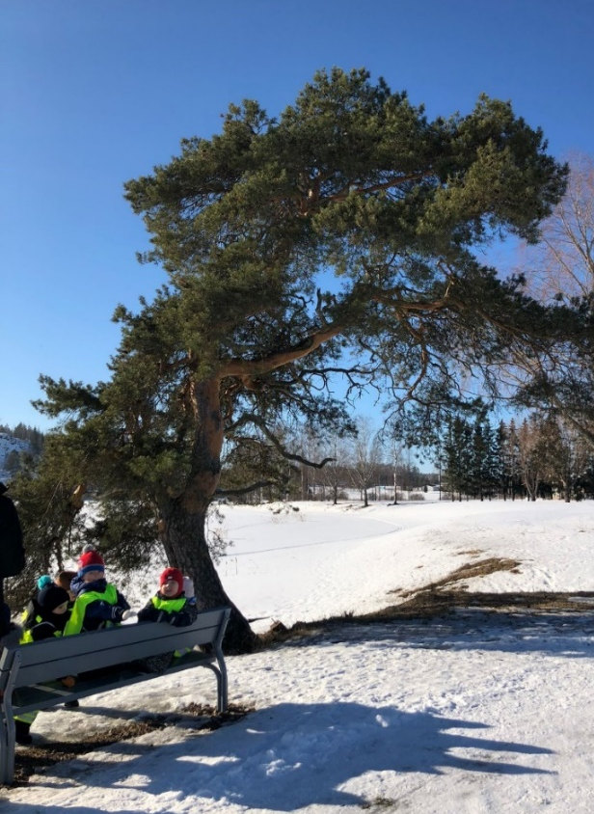

Lapsuuden itseisarvo
Jokainen lapsi on ainutlaatuinen ja arvokas juuri sellaisena kuin hän on. Jokaisella on oikeus hyvään ja turvalliseen lapsuuteen.
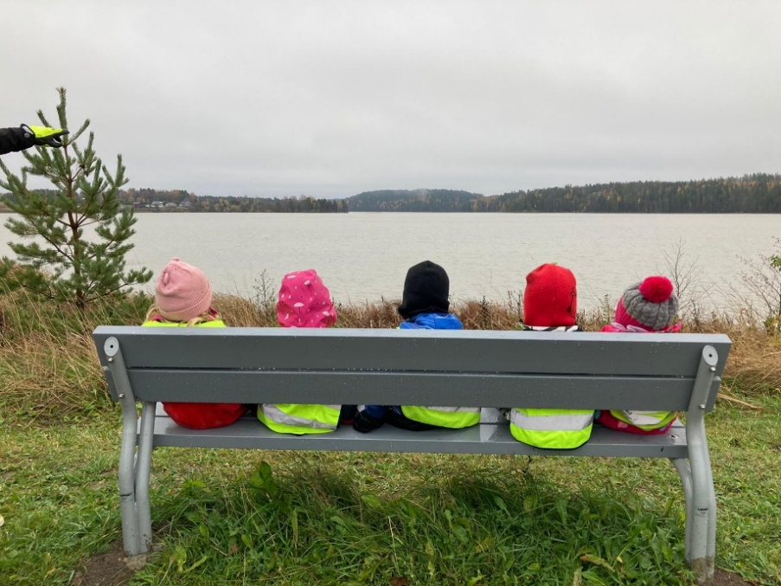

Ihmisenä kasvaminen.
Varhaiskasvatus tukee lapsen suhtautumista itseen, muihin ihmisiin, ympäristöön ja tietoon sekä käsitykseen oikeasta ja väärästä.

Lapsen oikeudet
Varhaiskasvatuksessa lapset saavat ilmaista itseään, mielipiteitään, ajatuksiaan ja tunteitaan sekä tulla ymmärretyksi niillä ilmaisun keinoilla, joita heillä on. Leikkiä arvostetaan lapsen luontaisena tapana oppia ja ilmaista itseään.
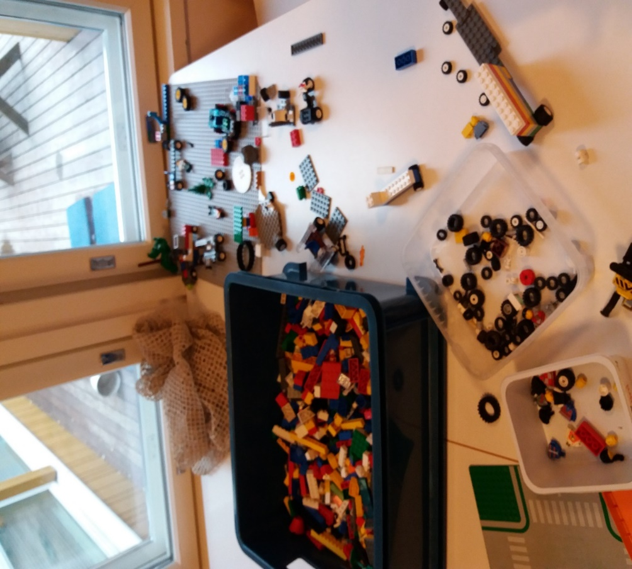
Yhdenvertaisuus, tasa-arvo ja moninaisuus
Myrskylässä varhaiskasvatus rakentuu vahvasti arkiturvallisen ja tasa-arvoisen kulttuurin ympärille. Lapsilla on mahdollisuus kehittää taitojaan ja tehdä valintoja esimerkiksi sukupuolesta, syntyperästä, kulttuuritaustasta tai muista henkilöön liittyvistä syistä riippumatta.

Perheiden monimuotoisuus
Suhtaudumme avoimesti ja kunnioittavasti erilaisiin perheisiin sekä otamme huomioon heidän toiveitaan ja tarpeitaan.
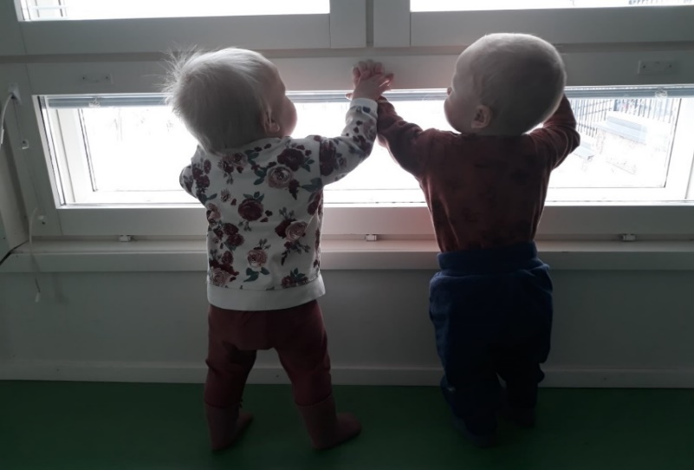

Terveellinen ja kestävä elämäntapa
Ohjaamme lapsia ja perheitä terveyttä ja hyvinvointia edistäviin elämäntapoihin. Tunnetaitojen kehittämistä arjessa pidetään tärkeänä. Myrskylän maaseutukunnassa näkyvät kiireettömyys, luonnonläheisyys, sekä liikunnallisuus. Kestävä kehitys näkyy Myrskylässä lasten ohjaamisena ekologisuuteen arjessa.

Toisten kunnioittaminen
Lapsia ohjataan toisten arvostamiseen ja kunnioittamiseen. Kiusaamiseen puututaan välittömästi.

1.5 Oppimiskäsitys

Lapset kasvavat, kehittyvät sekä oppivat vuorovaikutuksessa muiden ihmisten ja lähiympäristön kanssa. Lapset ovat aktiivisia toimijoita, uteliaita ja halukkaita oppimaan uutta. Oppiminen on kokonaisvaltaista ja sitä tapahtuu kaikkialla.
OPPIMISESSA YHDISTYVÄT
-Tiedot, taidot ja toiminta
-Aistihavainnot
-Kehollisuus
-Kieli ja ajattelu
-Myönteiset tunnekokemukset

KUVIO 1. Lapsen kokonaisvaltainen oppiminen

Pedagogisesti painottunut kasvatuksen, opetuksen ja hoidon kokonaisuus

Pedagogiikalla tarkoitetaan tietoista, suunnitelmallista ja tavoiteellista ammattihenkilöstön toteuttamaa toimintaa lasten oppimisen ja hyvinvoinnin toteutumiseksi.

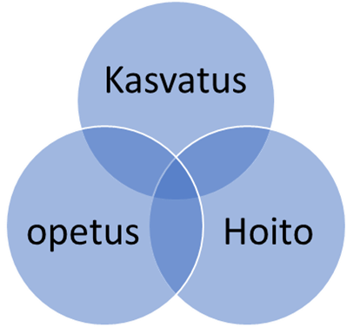
Kuvio 2. Pedagogisesti painottunut kasvatuksen, opetuksen ja hoidon kokonaisuus

Pienten lasten kohdalla pedagogiikassa painottuu hoito, mutta mitä isommaksi lapsi kasvaa, sitä laajemmin suunnitelmallisuus ja tavoitteellisuus näkyvät opetuksessa.
Kasvatus Kasvatuksen tavoitteena on siirtää kulttuuriperintöä, sekä tärkeinä pidettyjä arvoja lapsille. Kasvatuksen avulla lapsia ohjataan ottamaan toisia huomioon sekä ilmaisemaan omia mielipiteitään.
Opetuksen Opetuksen tarkoituksena on edistää lasten oppimista ja innostaa ja motivoida opettelemaan uusia asioita erilaisin keinoin. Myrskylässä huomioimme lasten kehittyvät taidot, mielenkiinnonkohteet, vahvuudet sekä yksilölliset tuen tarpeet.
Hoito on fyysisistä, psyykkisistä ja tunnepohjaisista perustarpeista huolehtimista. Hoitoon kuuluvat vuorovaikutus, läheisyys, turvalliset rutiinit ja perushoitotilanteet (syli, lepo, ravinto, ulkoilu, puhtaus) Varhaiskasvatuksen hoitotilanteet ovat aina myös samanaikaisesti kasvatus- ja opetustilanteita.

Laaja-alainen osaaminen

Laaja-alainen osaaminen muodostuu tietojen, taitojen, arvojen, asenteiden ja tahdon kokonaisuudesta. Laaja-alaisella osaamisella tarkoitetaan lapsen kykyä käyttää tietoja ja taitoja, sekä toimia tilanteen mukaan. Laaja-alaisen osaamisen kehittyminen edistää lapsen kasvua ja toimimista ryhmän jäsenenä.
Varhaiskasvatussuunnitelman perusteissa kuvataan viisi toisiinsa liittyvää laaja-alaisen osaamisen osa-aluetta:
Ajattelu ja oppiminen
Varhaiskasvatuksessa tuetaan lapsen ajattelun kehittymistä ja oppimisen taitoja sekä vahvistetaan itseluottamusta. Lapsia rohkaistaan kysymään, kyseenalaistamaan ja tekemään havaintoja. Ihmettelylle, oivaltamiselle ja oppimisen ilolle annetaan tilaa. Leikki on vahvasti läsnä, jossa annamme tilaa mielikuvitukselle ja luovuudelle.
Kulttuurinen osaaminen, vuorovaikutus, ilmaisu
Varhaiskasvatuksessa kulttuurilla tarkoitetaan tutustumista ympäristöön, joka koostuu perheestä, suvusta, asuinympäristöstä, kotimaasta, yhteiskunnasta, maailmasta ja sen historiasta.
Yhteistyöhön perustuva toiminta luo mahdollisuuksia harjoitella vuorovaikutus- ja ilmaisutaitoja eri tilanteissa ja toisten ihmisten kanssa. Lasten kanssa harjoitellaan asettumista toisen asemaan, opetellaan tarkastelemaan asioita eri näkökulmista sekä ratkaisemaan ristiriitatilanteita rakentavasti. Tämä vahvistaa lasten sosiaalisia taitoja.
Esimerkiksi leikit, ruokailuhetket ja juhlat tarjoavat tilaisuuksia jakaa kokemuksia erilaisista perinteistä ja tavoista. Lapsia tuetaan myönteisen suhteen luomisessa moninaiseen ympäristöön. Lapsia innostetaan esiintymään ja valmistetaan ohjelmaa yhdessä lasten kanssa päiväkodin juhliin ja tapahtumiin.
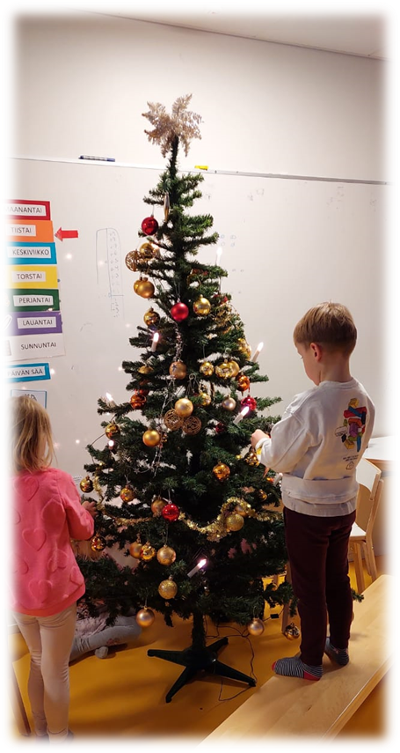

Itsestä huolehtiminen ja arjen taidot
Varhaiskasvatuksessa lapset omaksuvat vähitellen itsestä huolehtimiseen, turvallisuuteen ja terveyteen liittyviä taitoja. Näitä taitoja harjoitellaan arjen perushoitotilanteissa sekä muissa toiminnoissa. Pukeutumista, ruokailua sekä henkilökohtaisesta hygieniasta ja omista tavaroista huolehtimista harjoitellaan päivittäin. Myrskylässä lapset saavat tuoda päivittäin oman lelun mukanaan päiväkotiin ja tälläkin tavalla he oppivat vähitellen huolehtimaan omista tavaroistaan. Pienet työtehtävät opettavat ja ohjaavat vastuullisuuteen, sekä osallistavat lapsia oman oppimisympäristönsä arvostamiseen. Esimerkiksi lapsia ohjataan keräämään lelut ja käsittelemään niitä tarkoituksenmukaisesti. Lasten omatoimisuutta tuetaan kiireettömässä ja myönteisessä ilmapiirissä ja kannustetaan pyytämään apua sitä tarvitessaan.
Myrskylän varhaiskasvatuksessa myönteisten tunteiden vahvistamista pidetään tärkeänä. Positiivisessa pedagogiikassa kaikki tunteet ovat sallittuja ja merkityksellisiä. Perinteisten tietojen ja taitojen opettamisen rinnalle positiivinen kasvatus haluaa nostaa hyvinvointitaitojen ja hyvän luonteen taitojen opettamisen kaikille.Omat vahvuutensa tiedostava hyvinvoiva kasvattaja kasvattaa hyvinvoivia lapsia.
Lapsia ohjataan terveellisiin elämäntapoihin ja huolehditaan, että päivän aikana lapsi lepää riittävästi, ruokailee ravintosuositusten mukaisesti ja liikkuu sekä sisällä että ulkona. Lapsia autetaan tunteiden ilmaisussa ja itsesäätelyssä, jotta hänen tunnetaitonsa kehittyisivät. Lasta opetetaan arvostamaan itseään ja toisia ja kunnioitetaan jokaisen omaa kehoa ja koskemattomuutta.

Monilukutaito sekä digitaalinen osaaminen
Monilukutaito sisältää erilaisia lukutaitoja, kuten peruslukutaidon, numeerisen lukutaidon, kuvalukutaidon ja medialukutaidon.
Monilukutaito liittyy kiinteästi ajattelun ja oppimisen taitoihin. Lasten kanssa nimetään asioita ja esineitä sekä opetellaan erilaisia käsitteitä. Digitaalisia välineitä, sovelluksia ja ympäristöjä hyödynnetään dokumentoinnista, leikeissä, vuorovaikutuksessa, peleissä, tutkimisessa, liikkumisessa sekä taiteellisessa kokemisessa ja tuottamisessa.

Osallistuminen ja vaikuttaminen
Varhaiskasvatuksen tehtävä on tukea lasten kehittyviä osallistumisen ja vaikuttamisen taitoja sekä kannustaa oma-aloitteisuuteen. Lasten arvostava kohtaaminen, heidän ajatustensa kuunteleminen ja aloitteisiin vastaaminen vahvistavat lasten osallistumisen ja vaikuttamisen taitoja. Lapset suunnittelevat, toteuttavat ja arvioivat toimintaa yhdessä henkilöstön kanssa. Arviointia voidaan tehdä ryhmässä tai kahdenkeskisissä keskusteluissa.

Varhaiskasvatuksen toimintakulttuuri

4.1 Toimintakulttuuria ohjaavat periaatteet

Toimintatapa on historiallisesti ja kulttuurisesti muotoutunut tapa toimia vuorovaikutuksessa ympäröivän yhteisön kanssa. Varhaiskasvatuksen työtavat ovat pedagogisesti perusteltuja tukien lapsen kehitystä ja oppimista. Varhaiskasvatuksen toimintakulttuuri on kokonaisuus, joka rakentuu seuraavista osa-alueista.
- arvot ja periaatteet
- työtä ohjaavat normit ja työtavat
- yhteistyö
- vuorovaikutus ja ilmapiiri
- henkilöstön osaaminen, ammatillisuus ja kehittämisote
- johtamisrakenteet ja käytännöt, toiminnan organisointi, suunnittelu, toteuttaminen ja arviointi

Varhaiskasvatusta suunniteltaessa, järjestettäessä ja kehitettäessä on ensisijaisesti huomioitava lapsen etu. Lapsen etua on harkittava yksittäisen lapsen, lapsiryhmän ja yleensä lasten kannalta tapaus- ja tilannekohtaisesti.
Varhaiskasvatuksen toimintakulttuuria kehitetään inkluusion periaatteiden mukaisesti. Inklusiivinen toimintakulttuuri edistää lasten osallisuutta ja oppimista ja vastaa kaikkien lasten erilaisiin tarpeisiin.

Oppiva yhteisö toimintakulttuurin ytimenä
Varhaiskasvatuksessa oppivalla yhteisöllä tarkoitetaan yhteisöä, jossa lapset ja henkilöstö oppivat yhdessä ja toisiltaan. Tässä yhteisöllisyys ja osallisuus korostuvat. Lapsia rohkaistaan yrittämään ja kokeilemaan. Periaate “erehdyksen kautta oppii” on osa varhaiskasvatuksen arkea.
Varhaiskasvatuksen henkilökunta on valmis ottamaan vastaan palautetta huoltajilta ja kehittämään toimintaa sen mukaan. Henkilöstö on myös valmis jakamaan omaa tietoa ja osaamistaan, mikä mahdollistaa ammatillisen kehittymisen.

Leikkiin ja vuorovaikutukseen kannustava yhteisö
Leikkiin kannustavassa toimintakulttuurissa tunnustetaan leikin merkitys lapsen hyvinvoinnille ja oppimiselle. Helmitarhassa leikki saa näkyä ja kuulua. Lasten leikkialoitteille, kokeiluille ja elämyksille annetaan tilaa, aikaa ja leikkirauhaa. Leikkitiloja ja leikkivälineitä vaihdellaan ryhmien välillä lasten kiinnostuksen kohteiden mukaan. Leikkiville lapsille ja aikuisille mahdollistetaan keskittyminen leikkiin.

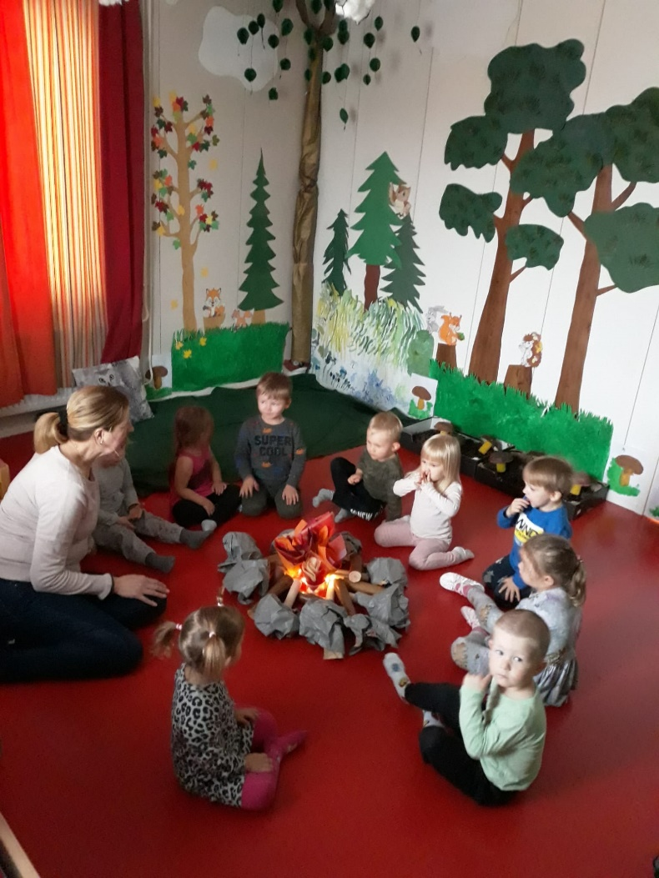
Varhaiskasvatuksen toimintakulttuuriin kuuluu henkilöstön keskinäinen yhteistyö sekä vuorovaikutus huoltajien ja lähiympäristön kanssa. Henkilöstö tukee lasten vertaissuhteiden syntymistä ja vaalii ystävyyssuhteita. Turvallisessa yhteisössä puututaan ristiriitoihin ja opetellaan rakentavia keinoja niiden ratkaisemiseen.

Osallisuus, yhdenvertaisuus ja tasa-arvo
Inklusiivisessa toimintakulttuurissa edistetään osallisuutta, yhdenvertaisuutta ja tasa-arvoa kaikessa toiminnassa. Lapsella on mahdollisuus saada vaikuttaa oman arjen toiminnan suunnitteluun ikätasonsa mukaan. Tämä lisää lapsen motivaatiota ja sitoutumista toimintaan.
Lasten, henkilöstön ja huoltajien aloitteita, näkemyksiä ja mielipiteitä arvostetaan. Tämä edellyttää osallisuutta edistävien toimintatapojen sekä rakenteiden tietoista kehittämistä. Lasten ja huoltajien osallistuminen toiminnan suunnitteluun, toteuttamiseen ja arviointiin edistää osallisuutta.
Yhdenvertaisuus ja tasa-arvo eivät tarkoita sitä, että kaikkia kohdeltaisiin samalla tavalla, vaan että kaikkia kohdellaan tilanteen edellyttämällä tavalla, esimerkiksi ottamalla huomioon kieli, etnisyys ja katsomus. Myrskylässä otamme perheet huomioon yksilöllisesti ja vastaamme heidän tarpeisiinsa. Henkilöstö rohkaisee lapsia tekemään valintoja ilman stereotyyppisiä ennakko- odotuksia.

Kulttuurinen moninaisuus ja kielitietoisuus
Vastuu lasten oman äidinkielen ja kulttuurin säilyttämisestä ja kehittämisestä on ensisijaisesti perheellä. Osallistuminen varhaiskasvatukseen tukee eri kieli- ja kulttuuritaustaisten lasten mahdollisuutta oppia suomen kieltä toisena kielenä luonnollisissa arjen tilanteissa toisten lasten ja kasvattajien kanssa.
Kunnan on huolehdittava siitä, että lapsi voi saada varhaiskasvatusta lapsen äidinkielenä olevalla suomen, ruotsin tai saamen kielellä. Viittomakieltä käyttävälle lapselle voidaan antaa varhaiskasvatusta viittomakielellä. Myrskyläläisten ruotsinkielisten lasten varhaiskasvatus toteutuu Loviisan kaupungin varhaiskasvatuksessa.
Ne lapset, joiden kotikieli on muu kuin Suomi tai Ruotsi, saavat varhaiskasvatuksessa S2-opetusta Suomen kielen vahvistamiseksi.
Kulttuurinen moninaisuus nähdään voimavarana. Henkilöstöllä tulee olla taito nähdä ja ymmärtää asioita monesta näkökulmasta ja asettua toisen asemaan. Yhteisössä tunnistetaan, että oikeus omaan kieleen, kulttuuriin, uskontoon ja katsomukseen on perusoikeus. Varhaiskasvatuksessa arvostetaan ja hyödynnetään suomalaista kulttuuriperintöä

Hyvinvointi, turvallisuus ja kestävä elämäntapa
Varhaiskasvatuksessa arvostetaan terveellisiä, turvallisia ja liikunnallisia elämäntapoja. Liikumme monipuolisesti sisällä ja ulkona. Lasten hyvinvointia edistetään antamalla mahdollisuus päivän aikana rauhoittumiseen ja lepoon sekä tarjoamalla monipuolista, terveellistä ja riittävää ravintoa. Toimintakulttuurin kehittämisessä huomioidaan yhteisön mahdollisuus toimia kiireettömässä ja keskittymistä edistävässä ympäristössä. Selkeä ja suunnitelmallinen, mutta joustava päivän rakenne edistää hyvinvointia. Kuntastrategian mukainen “arkiturvallinen Myrskylä” näkyy erityisesti varhaiskasvatuksen turvallisuuden vuosisuunnitelman toteuttamisessa.
Arjen valinnoilla ja toimilla ilmennetään vastuullista suhtautumista luontoon ja ympäristöön. Myrskylän Varhaiskasvatuksessa edistetään välineiden ja tilojen yhteiskäyttöä, kohtuullisuutta, säästäväisyyttä, korjaamista ja uusiokäyttöä. Lasten kanssa tutustutaan mm. roskien lajitteluun, kompostointiin, sekä laatikkoviljelyyn. Myös ruokahävikki pyritään pitämään vähäisenä. Tässä vanhemmat auttavat ilmoittamalla ajoissa lapsen poissaoloista päiväkotiin.
Varhaiskasvatuksessa pidetään huolta koko yhteisön fyysisestä, psyykkisestä ja sosiaalisesta turvallisuudesta. Lasta tulee suojata väkivallalta, kiusaamiselta ja muulta häirinnältä (varhaiskasvatuslaki § 10)

4.2 Oppimisympäristöt

Oppimisympäristöllä tarkoitetaan niitä tiloja, materiaaleja, välineitä ja luonnonympäristöjä, joita varhaiskasvatuksessa käytetään ja jotka tukevat lapsen kehitystä, oppimista ja vuorovaikutusta. Oppimisympäristön käsite sisältää varhaiskasvatuksessa muun muassa fyysisen, psyykkisen ja sosiaalisen ulottuvuuden. Ergonomia, ekologisuus, viihtyisyys, inklusiivisuus ja esteettömyys sekä tilojen valaistus ja akustiikka, sisäilman laatu ja siisteys otetaan huomioon oppimisympäristöjä rakennettaessa ja kehitettäessä.
Myrskylän Kuntastrategian mukaan ”Liikkumatonta kuntalaista ei ole”. Myrskylässä päiväkodin tilojen lisäksi oppimisympäristöjä ovat mm. mastomäki, rantapolku, leikkipuisto, urheilukenttä ja kirjasto. Arkiturvallisuus on huomioitu oppimisympäristöissä. Päiväkoti Helmitarha on esteetön kulkea. Arkiliikkuminen on monipuolista.

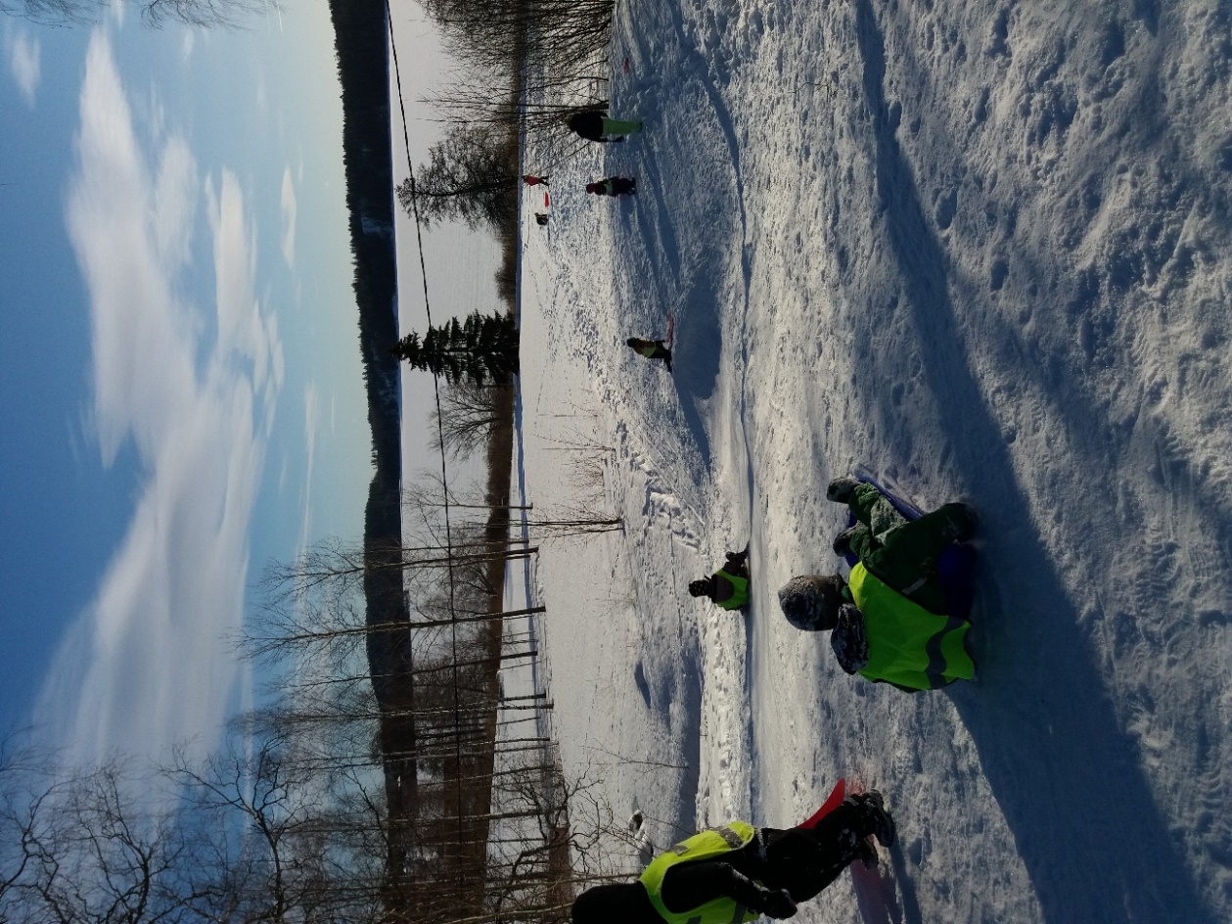
Varhaiskasvatuksessa tarjotaan lapsille vaihtoehtoja mieluisaan tekemiseen, monipuoliseen liikkumiseen, leikkeihin ja peleihin sekä rauhalliseen oleiluun ja lepoon. Lasten ideat, leikit ja heidän tekemänsä työt näkyvät oppimisympäristöissä.
Lasten leikki- ja toimintavälineissä huomioidaan turvallisuus sekä lasten yksilölliset tuen tarpeet. Tieto- ja viestintäteknologiaa hyödynnetään lasten oppimisen tukena tarkoituksenmukaisesti mahdollisuuksien mukaan.
Tarkastelemme, arvioimme ja muunnamme oppimisympäristöjä toimintakauden aikana. Lapset osallistuvat oppimisympäristöjen suunnitteluun ja muokkaamiseen omista mielenkiinnonkohteista käsin. Oppimisympäristöjä kehitetään siten, että varhaiskasvatukselle asetetut tavoitteet voidaan saavuttaa ja että ne tukevat lasten terveen itsetunnon sekä sosiaalisten ja oppimisen taitojen kehittymistä.

Arkiturvallisuus Myrskylän varhaiskasvatuksessa

Arkiturvallisuuteen on panostettu Myrskylän kunnassa. Arkiturvallisuutta ovat pienet arkiset asiat, kuten katuvalaistuksen lisääminen ja hiekoitetut kävelytiet. Arkiturvallisuus varhaiskasvatuksessa on huomioitu oppimisympäristöissä, resursseissa, lääkehoidon toteutuksessa ja toiminnan suunnittelussa.
OPPIMISYMPÄRISTÖT
-SISÄ- JA ULKOTILAT

RESURSSIT

ARKITURVALLISUUS

LÄÄKEHOITO

TURVALLISUUDEN VUOSISUUNNITELMA

Varhaiskasvatuksen oppimisympäristöt ovat turvallisesti ja pedagogisesti suunniteltuja. Välineet ja materiaalit ovat turvallisia. Yhdessä sovitut pihasäännöt, riittävä valvonta ja turvallisuusnormit täyttävät leikkivälineet (mm. keinut, aidat, turvahiekka) edistävät turvallisuutta. Ryhmien fyysisissä ympäristöissä on huomioitu tilojen turvallisuus kaluste- ja materiaalivalinnoissa. Ryhmissä materiaalien ja lelujen saatavuus on huomioitu lasten ikätason mukaisesti. Sisätiloissa on huomioitava myös tilojen terveellisyys, kuten akustiikkaan ja sisäilman laatuun liittyvät tekijät. Tilojen koko on oikein mitoitettu suhteessa lasten määrään. Tilojen puhtauteen kiinnitetään huomiota.
Resurssit arkiturvallisuudessa tarkoittaa muun muassa, että on riittävästi henkilökuntaa. Joka hetkisen lapsilukumäärän seuraamista helpotta käytössä oleva Daisy mobiilisovellus. Sovelluksessa näkyy kulloinkin paikalla olevien lasten nimet sekä hoitoajat. Henkilökunta tuntee lasten taidot ja tarpeet. Henkilökunnalla on mahdollisuus päivittää ja kehittää omaa osaamistaan. Taloudelliset resurssit vaikuttavat turvallisen ja laadukkaan oppimisympäristön luomiseen. Henkilöstöresurssit sekä henkilöstön ammattitaito otetaan huomioon ryhmiä suunniteltaessa.
Arkiturvallisuuteen kuuluu myös lääkehoito- osaaminen. Jokaisesta ryhmästä löytyvät ensiaputarvikkeet. Sisältö päivitetään säännöllisesti. Lääkkeet on sijoitettu lasten ulottumattomiin merkittyyn ensiapukaappiin. Myrskylän varhaiskasvatuksessa on oma lääkehoitosuunnitelma. Lääkehoitosuunnitelmassa ohjeistetaan lainmukainen lääkkeiden antaminen. Varhaiskasvatuksessa työskentelevät lähihoitajat ovat saaneet ammatillisessa koulutuksessaan valmiudet lääkehoidon toteuttamiseen. Tätä osaamista ylläpidetään viiden vuoden välein koulutuksella ja tentillä.
Toiminnan suunnittelussa arkiturvallisuus on otettu huomioon turvallisuuden vuosisuunnitelmassa.

Yhteistyö varhaiskasvatuksessa

Yhteistyöllä tuetaan lapsen varhaiskasvatuksen järjestämistä siten, että jokainen lapsi saa oman kehityksensä ja tarpeidensa mukaista kasvatusta, opetusta ja hoitoa. Vastuu yhteistyön toteutumisesta ja suunnitelmallisuudesta on varhaiskasvatuksen järjestäjillä. He vastaavat myös siitä, että yhteistyötä toteutetaan tarvittaessa monialaisesti.

Huoltajien kanssa tehtävä yhteistyö
Huoltajien kanssa tehtävällä yhteistyöllä on tärkeä merkitys varhaiskasvatuksessa. Yhteistyön tavoitteena on huoltajien ja henkilöstön yhteinen sitoutuminen lasten terveen ja turvallisen kasvun, kehityksen ja oppimisen edistämiseen. Kuuntelemme huoltajien mielipiteitä ja huomioimme niitä kehittäessämme toimintaa. Huoltajat ovat asiantuntijoita lastensa asioissa. Huoltajien tulee kokea, että he ovat tärkeitä ja arvostettuja. Sujuvan yhteistyön avulla luomme lapselle hyvän ja turvallisen olon.

Yhteistyömuotoja on myös:
- Päivittäiset tuonti- ja hakutilanteet
- Säännölliset varhaiskasvatuskeskustelut
- Juhlat ja tapahtumat
- Vanhempainillat
- Sähköinen viestintä
- Tyytyväisyyskyselyt ja laatukyselyt (ruusut ja risut)

Yhteistyö eri tahojen kanssa
Varhaiskasvatuksen yhteistyötahoilla tarkoitetaan kaikkia niitä alueellisia ja paikallisia toimijoita, joiden kanssa varhaiskasvatuksen on luontevaa tehdä yhteistyötä. Yhteistyö esimerkiksi muusta opetuksesta, liikunnasta, kirjastosta ja kulttuurista vastaavien tahojen ja muiden lähiympäristön toimijoiden kanssa lisää oppimisympäristöjen monipuolisuutta ja tukee varhaiskasvatuksen tavoitteita.

Koulun yhteydessä toimivan esiopetuksen kanssa varhaiskasvatus tekee myös säännöllistä yhteistyötä. Päiväkoti Helmitarhan viisivuotiaat, viskarit tapaavat esikoululaisia kuukausittain. Yhteistyön tavoitteena on helpottaa esiopetukseen siirtyvien lasten nivelvaihetta, siirtymistä koulun puolelle esiopetukseen. Yhteistyö sisältää monipuolista toimintaa lähiympäristössä, sekä tutustumista esiopetuksen arkeen. Esiopetukseen lähtevistä lapsista käydään siirtokeskustelu sekä vanhempien että esikoulunopettajan kanssa.
Valtakunnallinen lapsi- ja perhepalveluiden (LAPE) kehittäminen näkyy myös Myrskylässä. Lape-työryhmään Myrskylässä kuuluu varhaiskasvatus, koulu, seurakunta, vapaa-aika- ja nuorisotoimi sekä neuvola. Yhdessä pyrimme kehittämään lapsi- ja perhepalveluita vastaamaan myrskyläläisten tarpeita. Lisäksi Myrskylä kuuluu maakuntatiimiin, jossa asioita pohditaan Päijät-Hämeen hyvinvointikuntayhtymän sisällä.

Kuvio. Varhaiskasvatuksen yhteistyötahot
Myrskylän koulu
Seurakunta
Neuvola
Kirjasto
varhaiskasvatuksen erityisopettaja
Liikunta- ja hyvinvointipalvelut
Päijät-hämeen keskussairaala
Sosiaalitoimi
Toimintaterapia, puheterapia, fysioterapia
Varhaiskasvatus
Monialainen yhteistyö
Monialaisen yhteistyön tavoitteena on varmistaa varhaiskasvatuksen toteuttaminen toimintayksiköissä lasten tarpeita vastaavasti. Varhaiskasvatuslain mukaan kunnan on varhaiskasvatusta järjestäessään toimittava monialaisessa yhteistyössä ja luotava tarvittavat yhteistyörakenteet.
Varhaiskasvatuksen henkilökunnan antama arvio on tärkeä osa lapsen kokonaisvaltaisen kasvun, kehityksen ja hyvinvoinnin arviointia sekä tuen tarpeiden varhaista tunnistamista monialaisessa yhteistyössä. Varhaiskasvatuksessa teemme yhteistyötä neuvolan ammattilaisten, lastensuojelun sekä muiden terveydenhuollon ja sosiaalipalveluiden toimijoiden kanssa. Yhteistyön merkitys korostuu, kun jollain näistä tahoista herää huoli lapsen kehityksestä tai hyvinvoinnista tai kun lapsen tukea suunnitellaan ja järjestetään. Neuvolan kanssa tehtävä yhteistyö korostuu varsinkin 4-vuotiaan lapsen kohdalla laajan terveystarkastuksen yhteydessä, jolloin varhaiskasvatuksen näkemys lapsesta siirtyy neuvolaan ja neuvolan kuvaus lapsesta varhaiskasvatukseen. Tärkeää on käydä asiat läpi huoltajan kanssa. Myrskylässä varhaiskasvatuksen ja neuvolan välistä yhteistyötä kehitettiin toimivammaksi vuonna 2019.

Pedagogisen toiminnan suunnittelu ja toteuttaminen

6.1 Pedagogisen toiminnan viitekehys

Varhaiskasvatuksessa pedagoginen toiminta on kokonaisvaltaista toimintaa, jonka tavoitteena on lasten oppimisen ja hyvinvoinnin edistäminen. Pedagoginen toiminta toteutuu henkilöstön ja lasten välisessä vuorovaikutuksessa ja yhteisessä toiminnassa.
Lasten omat ideat, sekä henkilöstön suunnittelema toiminta täydentävät toisiaan.
Varhaiskasvatuksen pedagoginen toiminta sisältää kasvatuksen, opetuksen ja hoidon kokonaisuuden.
Pedagogiikkaa toteutetaan suunnitelmallisesti sekä monipuolisesti leikin, liikunnan, tutkimisen ja erilaisten ilmaisun menetelmien avulla. Pedagogista toimintaa havainnoidaan, dokumentoidaan, kehitetään ja arvioidaan ympäristö- ja toimintakulttuurit huomioiden.
Erilaisten oppimistilanteiden havainnoinnilla ja havaintojen dokumentoinnilla henkilöstö saa tärkeää tietoa lasten senhetkisistä kiinnostuksenkohteista sekä mahdollisista tuen tarpeista.

6.2 Pedagoginen dokumentointi

Pedagoginen dokumentointi tuottaa tietoa lasten elämästä, kehityksestä, kiinnostuksenkohteista, ajattelusta, oppimisesta ja tarpeista sekä lapsiryhmän toiminnasta konkreettisella ja monipuolisella tavalla. Myrskylän varhaiskasvatuksessa dokumentointi sisältää mm. lasten valokuvien ja piirustuksien tallentamista, viikkosuunnitelmien näkyväksi tuomista, lasten havainnointien kirjaamista ja vanhempien sekä kollegoiden välistä keskustelua. Jokainen ryhmä dokumentoi lasten valokuvia sekä kädentöitä parhaaksi katsomallaan tavalla. Päiväkodin arjen näkyvyyttä tuodaan esiin myös omilla Facebook-sivuilla. Olemme vuorovaikutuksessa lapsen kanssa kysyen ja kuunnellen. Suunnitelmallisen dokumentoinnin tavoitteena on, että henkilöstö oppii tuntemaan yksittäistä lasta, ymmärtämään lasten välisiä suhteita sekä ryhmän henkilöstön ja lasten välisen vuorovaikutuksen luonnetta. Suunnitelmallista pedagogista dokumentointia tarvitaan myös lasten kehityksen ja oppimisen tuen tarpeiden arvioinnissa.

Lapsen varhaiskasvatussuunnitelma
Varhaiskasvatuksessa olevalla lapsella on varhaiskasvatuslain turvaama oikeus saada suunnitelmallista ja tavoitteellista kasvatusta, opetusta ja hoitoa. Jokaiselle päiväkodissa ja perhepäivähoidossa olevalle lapselle laaditaan varhaiskasvatussuunnitelma. Lapsen varhaiskasvatussuunnitelman lähtökohtana on lapsen etu ja tarpeet. Suunnitelmaan kirjattavat tavoitteet asetetaan pedagogiselle toiminnalle. Lapsen varhaiskasvatussuunnitelma laaditaan lapsen aloitettua päiväkodissa. Lapsen mielipide ja toiveet huomioidaan suunnitelmassa siten, että lasta kuunnellaan ja tehdään havaintoja sekä pedagogista dokumentointia lapsen toiminnasta. Lasten varhaiskasvatussuunnitelmista nousevat tavoitteet otetaan huomioon lapsiryhmän toiminnan suunnittelussa ja toteuttamisessa sekä oppimisympäristöjen ja toimintakulttuurin kehittämisessä.
HUOLTAJAT
LAPSI
LAPSEN VARHAISKASVATUSSUUNNITELMA

VARHAISKASVATUKSEN OPETTAJA

Kaavio 1. Varhaiskasvatussuunnitelman tekemiseen osallistuvat lapsi, huoltajat ja varhaiskasvatuksen opettaja

Lapsen mielipide ja toiveet selvitetään ja huomioidaan lapsen varhaiskasvatussuunnitelmaprosessissa. Lapsen varhaiskasvatussuunnitelman toteutumista sekä lapsen tuen tarvetta, tuen riittävyyttä ja tarkoituksenmukaisuutta arvioidaan vähintään kerran vuodessa. Suunnitelma tarkistetaan aina, kun siihen on lapsen tarpeista johtuva syy. Aloite suunnitelman tarkistamiseksi voi tulla lapsen kanssa työskenteleviltä henkilöiltä tai lapsen huoltajalta. Lapsen varhaiskasvatussuunnitelmaa arvioitaessa arviointi kohdistuu erityisesti toiminnan järjestelyihin ja pedagogiikan toteutumiseen.
Lapsen varhaiskasvatussuunnitelman sisältää seuraavat asiat:
- lapsen kehitykseen ja oppimiseen liittyvät vahvuudet sekä lapsen kiinnostuksen kohteet
- lapsen kehitystä, oppimista ja hyvinvointia tukevat tavoitteet sekä toimenpiteet tavoitteiden toteuttamiseksi sekä toteutumisen arviointi
- lapsen mahdollisesti tarvitsema tuki
• mahdollinen suunnitelma lääkehoidosta.
- lasten, henkilöstön ja huoltajien yhdessä sopimat asiat
- suunnitelman laatimiseen osallistuneet muut mahdolliset asiantuntijat
- tieto siitä, milloin suunnitelma on laadittu ja tarkistettu ja milloin suunnitelma tarkistetaan seuraavan kerran.
Lapsen varhaiskasvatussuunnitelma on salassa pidettävä. Myrskylässä varhaiskasvatussuunnitelma kirjataan Daisy-varhaiskasvatusjärjestelmään, josta se on myös vanhempien nähtävillä.

6.4 Monipuoliset työtavat

Työtapojen valintaa ohjaavat varhaiskasvatukselle asetetut tehtävät ja tavoitteet sekä lasten ikä, tarpeet, edellytykset ja kiinnostuksen kohteet. Lapsille luontevia oppimisen tapoja ovat omaehtoinen ja ohjattu leikki, tutkiminen, liikkuminen sekä taiteellinen kokeminen ja ilmaisu. Myrskylän varhaiskasvatuksessa pidämme tärkeänä pienempiin ryhmiin jakamista, mikä mahdollistaa jokaisen lapsen kuulluksi tulemisen, vuorovaikutustaitojen, toisten kuuntelemisen, itseilmaisun ja toisten huomioon ottamisen harjoittelun. Näin turvaamme lasten turvallisuudentunteen muodostumisen ja tarvittavan tuen saamisen. Pienryhmätoiminnan kautta vahvistamme lapsilähtöisyyttä.

6.5 Leikki kehityksen, oppimisen ja hyvinvoinnin lähteenä

Leikki ei ole “vain” leikkiä vaan se on lapselle luontainen tapa toimia, tutkia ja oppia. Leikki on lapsen luontainen tapa oppia sekä keskeinen toimintatapa varhaiskasvatuksessa. Leikki edistää lapsen oppimista, kehitystä ja hyvinvointia. Lapsen minäkuva, itsetunto sekä sosiaaliset ja kognitiiviset taidot kehittyvät.
Myrskylässä kasvatushenkilöstö huolehtii, että lapsella on aikaa ja mahdollisuuksia leikkiä kiireettömässä ilmapiirissä. Autamme leikin valinnassa, onnistumisessa ja jatkumisessa. Leikkiympäristöjä rakennetaan lasten kiinnostusten mukaan. Täten leikistä tulee lapselle rikastuttava ja kasvattava kokemus. Aikuisen rooli riippuu lasten iästä ja tuentarpeista. Henkilöstöltä edellytetään herkkyyttä ja ammattitaitoa havaita lasten leikkialoitteita ja vastata niihin sopivalla tavalla. Aikuisen sensitiivinen läsnäolo vahvistaa myönteistä ilmapiiriä, mikä tukee oppimista ja hyvinvointia. Varhaiskasvattaja ohjaa leikkiä sopivalla tavalla ja huolehtii, että jokaisella lapsella on mahdollisuus olla osallisena yhteisissä leikeissä omien taitojensa mukaisesti. Leikkiä ohjataan joko leikin ulkopuolelta tai olemalla itse mukana leikissä.
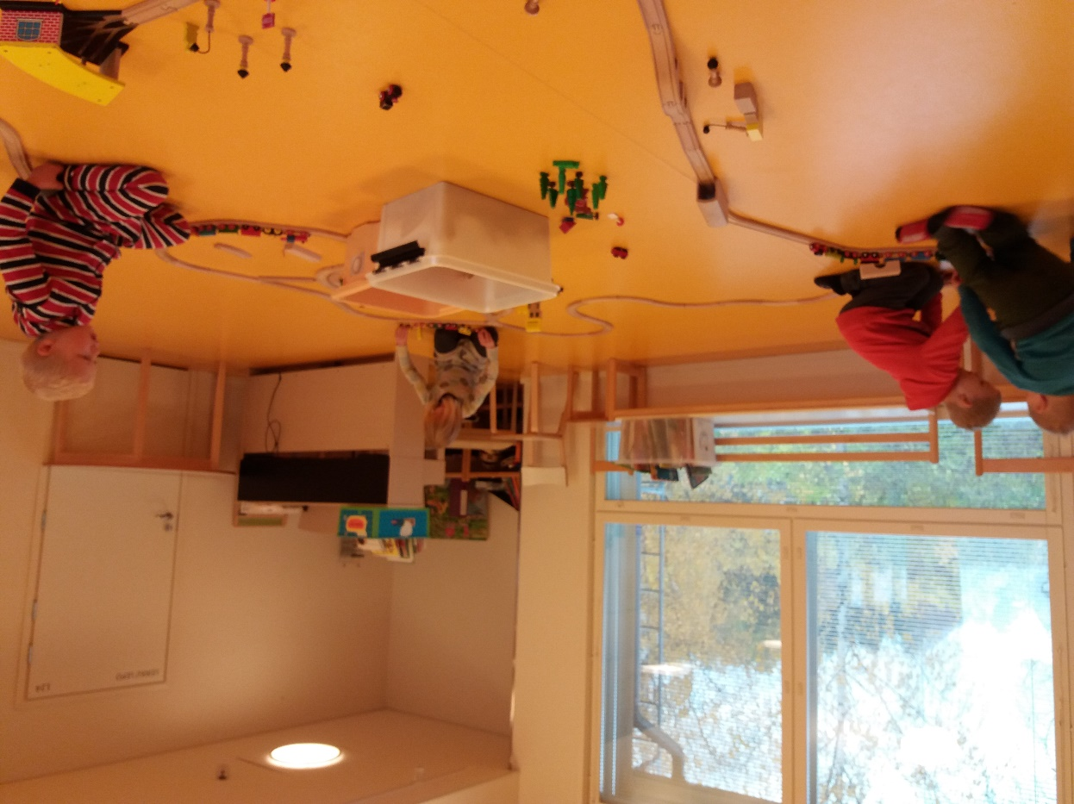

6.6 Oppimisen alueet

Oppimisen alueet ovat pedagogisen toiminnan tavoitteita ja sisältöjä varhaiskasvatuksessa. Niiden tehtävänä on ohjata henkilöstöä monipuolisen ja pedagogisen toiminnan suunnittelussa ja toteuttamisessa.

Oppimisen alueet:

Kielten rikas maailma

Ilmaisun monet muodot

Minä ja meidän yhteisömme

Tutkin ja toimin ympäristössäni

Kasvan, liikun ja kehityn.

Henkilöstön tehtävänä on varmistaa, että pedagoginen toiminta edistää eri-ikäisten lasten kehitystä ja oppimista.

Kielten rikas maailma

Varhaiskasvatuksessa vahvistetaan lasten kielellisiä taitoja, valmiuksia ja uteliaisuutta kieliin.

Varhaiskasvatuksessa tuemme arjessa kielenkehitystä ja vuorovaikutustaitoja esim. Kuvilla, tukiviittomilla, suujumpalla, sanoittamalla (mallittaminen), asioiden nimeämisellä ja selkeällä puheella. Kannustamme kertomaan ja kuvailemaan asioita, sekä opettelemaan tunteiden ja mielipiteiden ilmaisua. Tuemme lapsen kielellisiä taitoja keskustelemalla, kuuntelemalla, riimittelemällä, loruttelemalla, saduttamalla, lauluin, pelein ja leikein. Lisäksi luemme yhdessä lastenkirjallisuutta. Kielilliset identiteetit kehittyvät, kun lapsia ohjataan ja tuetaan kielellisten taitojen ja valmiuksien keskeisillä osa-alueilla.

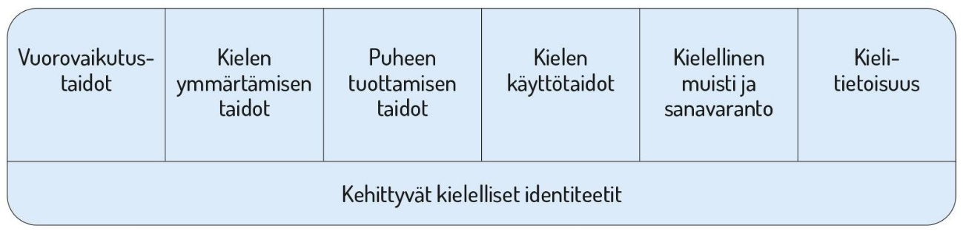 Kuvio 3. Lasten kielen kehityksen keskeiset osa-alueet varhaiskasvatuksessa
Vuorovaikutustaidot
- Kannustamme lapsia kommunikoimaan toisten lasten ja henkilöstön kanssa.
-Lapsi tulee kuulluksi. Tarvittaessa tukikeinojen avulla.
- Henkilöstön sensitiivisyys ja reagointi myös lasten non-verbaaleihin viesteihin on keskeistä.
Kielen ymmärtämisen taidot
-Kielellinen mallintaminen ja toiminnan sanallistaminen
- Kuvat, tukiviittomat, suujumppa
- Keskusteleminen
- Kertova puhe
Puheen tuottamisen taidot
Lasten taitojen kehittymisen seuraaminen ja havainnointi
Nimeäminen, luokittelu, lorut
Lapsen rohkaisu puhumiseen
Kielen käyttötaidot
-Harjoitellaan kertomista ja puheen vuorottelua
-Vahvistetaan hyviä tapoja
Kielellinen muisti ja sanavarasto
-Lukeminen ja sadutus
-Lorut, laulut, leikit, sadut
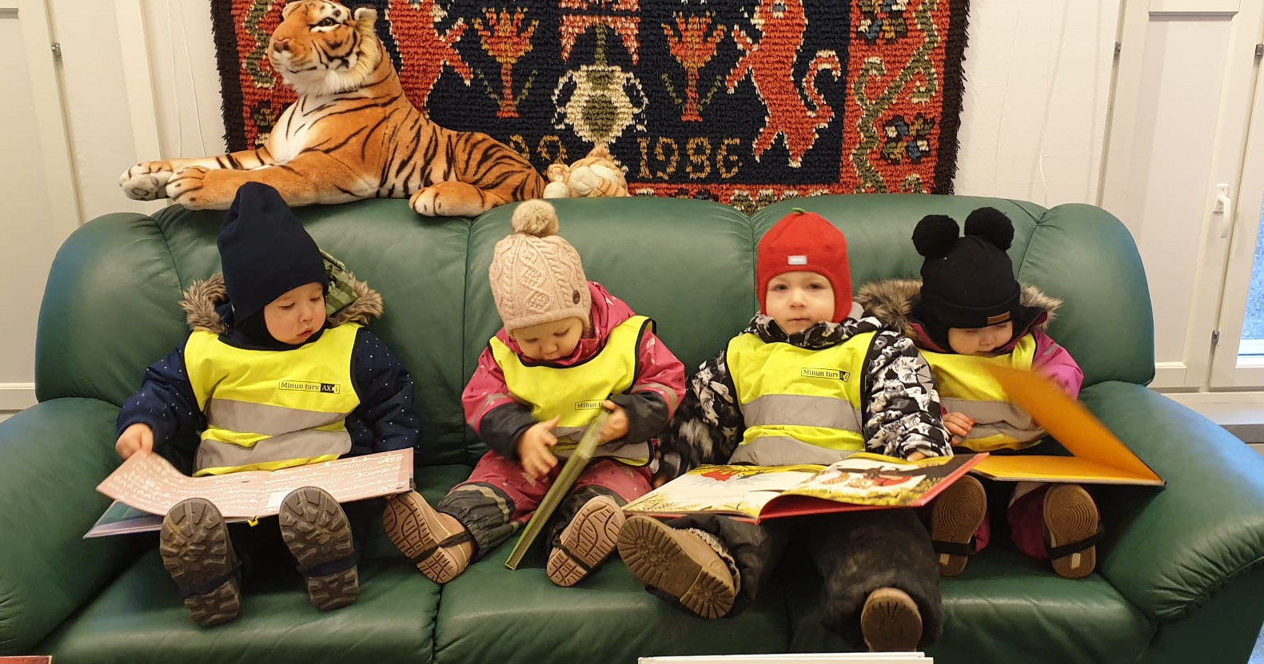
Kielitietoisuus
- Mielenkiinnon herääminen kirjoittamista ja lukemista kohtaan
-Kasvattajat tarjoavat monipuolisia kielenkehityksen tukevia toimintoja.

Ilmaisun monet muodot
Varhaiskasvatuksen tehtävänä on tavoitteellisesti tukea lasten musiikillisen, kuvallisen, sanallisen ja kehollisen ilmaisun kehittymistä. Varhaiskasvatuksessa lapsille tarjotaan mahdollisuus nähdä ja kokea monipuolisesti taidetta ja muuta kulttuuria.

Sanallinen ja kehollinen ilmaisu
Ilmaisua toteutetaan suunnitelmallisesti ja ohjatusti sekä vapaassa leikissä. Varhaiskasvatuksen tehtävänä on tarjota lapsille monipuolisesti taidetta ja kulttuuria.
-draamaleikki, musiikki, liikunta, kuvallinen ilmaisu, teatteri

Musiikillisen ilmaisun
Tavoitteena on tuottaa lapsille musiikillisia kokemuksia sekä vahvistaa lasten kiinnostusta ja suhdetta musiikkiin.
-laulut, lorut, soittimet, musiikkiliikunta, musiikillinen ilmaisu

Kuvallisen ilmaisun
Tavoitteena on kehittää lasten suhdetta kuvataiteeseen. Kuvataiteen avulla lapset tutustuvat erilaisiin tapoihin tehdä taidetta sekä tutustuvat erilaisiin materiaaleihin. Lapsille tarjotaan mahdollisuuksia itse kokeilla ja tutkia.
Käsityöllisen ilmaisun
Tavoitteena on opetella lapsille soveltuvia teknisen ja tekstiilityön työtapoja.

Minä ja meidän yhteisömme
Lasten elinpiiri laajenee heidän aloittaessaan varhaiskasvatuksen kodin ulkopuolella. Kodin perinteiden, toimintamallien, arvojen ja katsomusten lisäksi lapset kohtaavat toisenlaisia tapoja ajatella ja toimia.
Minä ja meidän yhteisömme osa-alueeseen kuuluu
-Eettinen ajattelu
-Katsomuskasvatus
-Lähiyhteisön menneisyys, nykyisyys ja tulevaisuus
-Mediakasvatus

Eettisen ajattelun taitojen kehittymistä tuetaan pohtimalla lasten kanssa eri tilanteissa esiintyviä tai lapsia askarruttavia eettisiä kysymyksiä. Teemat voivat liittyä esimerkiksi ystävyyteen, oikean ja väärän erottamiseen, oikeudenmukaisuuteen tai pelon, surun ja ilon aiheisiin. Eettisiä kysymyksiä käsitellään lasten kanssa niin, että he voivat tuntea olonsa turvalliseksi ja hyväksytyksi. Lasten kanssa pohditaan myös ryhmän sääntöjä ja niiden perusteita. Lapsi oppii eettistä ajattelua yhdessä aikuisen kanssa.
Varhaiskasvatuksen katsomuskasvatukseen kuuluu tutustuminen lapsiryhmän eri uskontoihin ja katsomuksiin. Luontevia tapoja tarkastella katsomuksia ovat esimerkiksi vuodenkiertoon liittyvät juhlat ja tapahtumat sekä päivittäiset tilanteet, kuten pukeutuminen tai ruokailu. Lasten ihmettelylle annetaan tilaa, ja heidän kanssaan pohditaan heitä askarruttavia elämänkysymyksiä. Katsomuskasvatuksessa tehdään yhteistyötä huoltajien kanssa kunkin perheen taustaa, katsomuksia ja arvoja kuullen ja kunnioittaen. Myrskylän seurakunta tarjoaa varhaiskasvatukselle Nooan arkki-kerhoa, jossa käydään läpi kristinuskon kertomuksia draaman keinoin.
Lähiyhteisön menneisyyttä, nykyisyyttä ja tulevaisuutta pohtimalla suunnataan lasten mielenkiintoa historiallisiin asioihin sekä hyvän tulevaisuuden rakentamiseen. Lisäksi tarkastellaan lasten kasvuympäristöjen moninaisuutta.
Lapsille luodaan mahdollisuuksia eläytyä menneisyyden tapahtumiin ja tilanteisiin. Tärkeitä tiedon lähteitä ovat lapset ja heidän henkilöhistoriansa, lähiyhteisön jäsenet, esineistöt ja ympäristöt. Myrskylän varhaiskasvatuksessa historiaan tutustutaan yhteisten museoretkien, kertomusten ja perinne leikkien- ja laulujen avulla. Vanhoihin esineisiin voidaan tutustua muun muassa konkreettisesti pitämällä vanhojen esineiden näyttelyitä. Isovanhempien päivä ja yhteistyö Väinölän vanhainkodin kanssa lisäävät lasten ymmärrystä elinkaaresta ja eri-ikäisitä ihmisistä.
Nykyhetkeä tarkastellaan käsittelemällä lasten kanssa heitä askarruttavia tai kiinnostavia ajankohtaisia asioita. Tavoitteena on kasvattaa lapsia ymmärtämään, että ihmiset ovat erilaisia mutta samanarvoisia sukupuolesta, perherakenteesta, iästä, taustasta tai ulkonäöstä riippumatta.
Varhaiskasvatuksessa pyrimme opettamaan miten yhteisestä lähiympäristöstämme pidetään huolta.
Oman toiminnan kautta lapset oppivat syy- seuraussuhteesta ja säännöllisen lähiluonnossa toimimisen tavoitteena on lisätä lasten ympäristöstä huolehtimisen taitoja.
Varhaiskasvatuksen mediakasvatuksessa lasten kanssa tutustutaan eri medioihin ja kokeillaan median tuottamista leikinomaisesti turvallisissa ympäristöissä. Eri aihealueisiin tutustuessa sekä toiminnassa voimme hyödyntää median eri muotoja. Lasten elämään liittyvää mediasisältöä ja sen todenmukaisuutta pohditaan yhdessä lasten kanssa eli harjoitellaan lähde- ja mediakriittisyyttä

Tutkin ja toimin ympäristössäni

Varhaiskasvatuksen tehtävä on antaa lapsille valmiuksia havainnoida, jäsentää ja ymmärtää ympäristöään. Lapsia ohjataan tutkimaan ja toimimaan luonnossa ja rakennetussa ympäristössä.

Matemaattinen ajattelu
Lapset tutustuvat matematiikkaan ja sen osa-alueisiin havainnollisen ja leikinomaisen toiminnan myötä arjen tilanteissa. Arjen matematiikkaan kuuluu muun muassa asioiden luokittelua, vertailua, sekä lähiympäristön tarkastelua vaikkapa muotoja etsien. Asioita järjestetään ja havaintoja tarkastellaan muun muassa kehollisesti tai kuvien kautta. 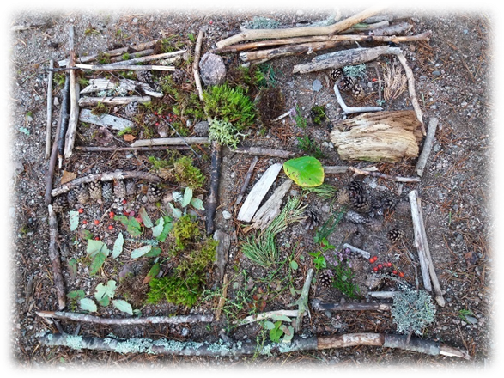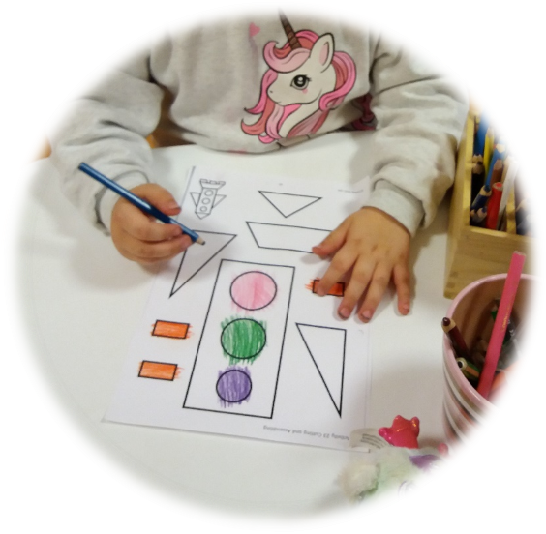Lapsia kannustetaan pohtimiseen ja ongelmanratkaisuun erilaisissa oppimisympäristöissä. Vuoden kierto vuodenaikoineen ja aikakäsitteineen tulevat tutuiksi arjessa. Varhaiskasvatus tukee lasten matemaattisen ajattelun kehittymistä sekä vahvistaa myönteistä suhtautumista matematiikkaan. Varhaiskasvatuksen tavoitteena on tarjota oivaltamisen ja oppimisen iloa matemaattisen ajattelun eri vaiheissa oleville lapsille.
Varhaiskasvatukseen sisältyy myös ympäristökasvatusta ja teknologiakasvatusta. Oppimisympäristöissä havainnoidaan, saadaan monipuolisia luontokokemuksia ja syy- seuraussuhteet tulevat tutuiksi oman toiminnan kautta.
Ympäristökasvatuksen tavoitteena on vahvistaa lasten luontosuhdetta ja vastuullista toimimista ympäristössä sekä ohjata heitä kohti kestävää elämäntapaa. Ympäristökasvatus sisältää kolme ulottuvuutta: oppiminen ympäristössä, oppiminen ympäristöstä sekä toimiminen ympäristön puolesta. Lähiluonto sekä rakennettu ympäristö ovat sekä oppimisen kohteita että oppimisympäristöjä.
Luonnossa ja rakennetussa ympäristössä retkeily sekä ympäristön tutkiminen ovat tärkeä osa varhaiskasvatusta. Myrskylässä lähiympäristö on monipuolinen ja tarjoaa paljon erilaisia retkikohteita. Myönteisten kokemusten kautta lapsi oppii nauttimaan luonnosta ja lähiympäristöstä ja hänen ympäristösuhteensa vahvistuu. Luonnon ilmiöitä havainnoidaan eri aistein ja eri vuodenaikoina. Niistä keskustellaan ja niitä tutkitaan. Luonto voi olla myös esteettisen kokemisen ja rauhoittumisen paikka.
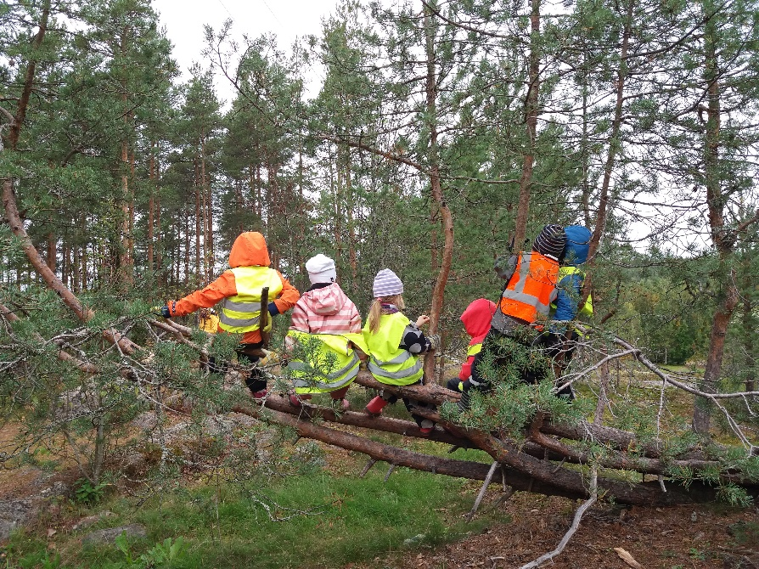
Myrskylän varhaiskasvatuksessa kestävän kehityksen kasvatus on osa päivittäistä arjen toimintaa. Varhaiskasvattajat ohjaavat lapsia kestävään elämäntapaan oman toimintansa kautta. Retkillä opetellaan kunnioittamaan erilaisia eläimiä elinympäristöineen ja oman toiminnan vaikutukset ympäristöön tuodaan esille ja niistä keskustellaan. Luonnon ilmiöitä havainnoidaan eri aistein ja eri vuodenaikoina keskustelemalla ja tutkimalla. Käytännön taitoja ovat esimerkiksi roskaamaton retkeily, kohtuullisuuden ja säästäväisyyden opettelu, ruokailuun liittyvä vastuullisuus, energian säästäminen sekä jätteiden vähentäminen esimerkiksi kierrätyksen, tavaroiden korjaamisen ja uudelleenkäytön avulla. Myrskylässä ryhmät retkeilevät ainakin kerran viikossa lähiseudun metsään, maastoon tai tekevät kävelylenkin taajamaan. Lapsia ohjataan kunnioittamaan luontoa, sen kasveja ja eläimiä.

Teknologiakasvatuksen tavoitteena on kannustaa lapsia tutustumaan tutkivaan ja kokeilevaan työtapaan. Lapsia ohjataan myös havainnoimaan ympäristön teknologiaa ja keksimään omia luovia ratkaisuja. Lasten kanssa havainnoidaan arjessa esiintyviä teknisiä ratkaisuja ja tutustutaan digitaalisiin laitteisiin ja sovelluksiin ja niiden toimintaan.
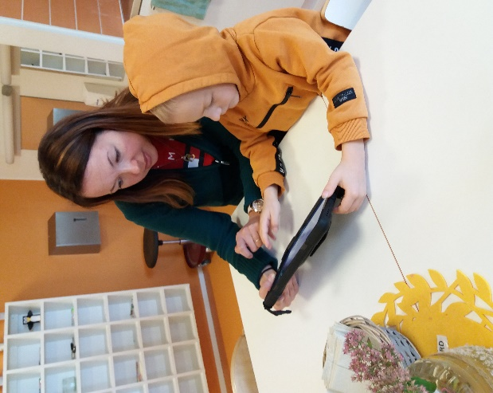
Kasvan, liikun ja kehityn

Kasvan, liikun ja kehityn -oppimisen alueeseen sisältyy
-liikkuminen
-ruokakasvatus
-terveys
-turvallisuus
Varhaiskasvatuksen tavoitteena on innostaa lapsia liikkumaan monipuolisesti sekä kokemaan liikunnan iloa. Lapsia kannustetaan ulkoiluun ja liikunnallisiin leikkeihin kaikkina vuodenaikoina. Ohjatun liikkumisen lisäksi huolehditaan siitä, että lapsilla on riittävästi mahdollisuuksia päivittäiseen omaehtoiseen liikuntaan sekä sisällä että ulkona.
Päiväkoti Helmitarhassa on oma liikuntasali, jossa lapsilla on mahdollisuuksia omaehtoiseen ja ohjattuun liikkumiseen. Jokaisella ryhmällä on kerran viikossa oma salivuoro, jota hyödynnämme varsinkin ohjattujen liikuntatuokioiden toteutumiseen. Meillä on käytössä monipuoliset liikuntavälineet. Ulkoilemme päivittäin jolloin lapsilla on mahdollisuus omaehtoiseen liikkumiseen. Käytössämme on iso ja hyvin varusteltu piha kiipeilytelineineen ja hiekkakenttineen. Retkeilemme myös viikoittain lähiympäristössä. Mastomäellä on mahdollisuus kiipeilyyn ja tasapainoiluun puissa ja kivillä. Rantapolulla lapset saavat juosta vapaasti. Talvella hyödynnämme vieressä olevaa peltoa hiihdossa ja mäenlaskussa sekä urheilukentän jääkaukaloa. Lähellä oleva urheilukenttä mahdollistaa myös tutustumisen yleisurheilulajeihin.

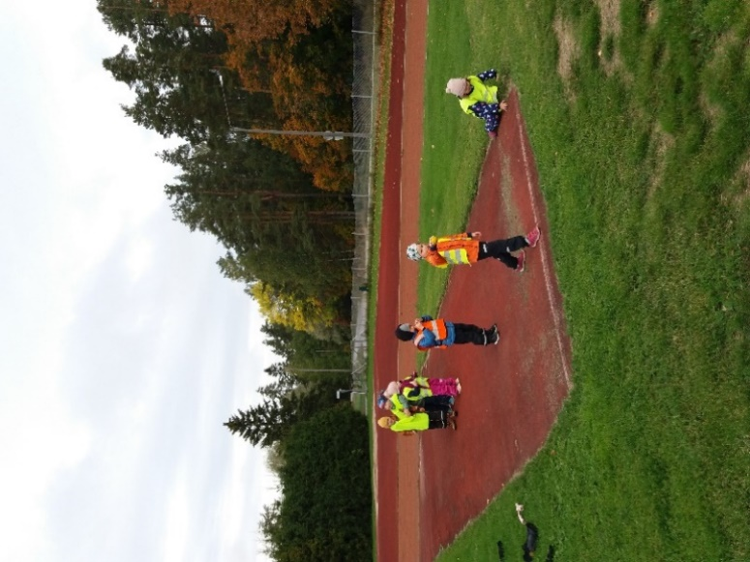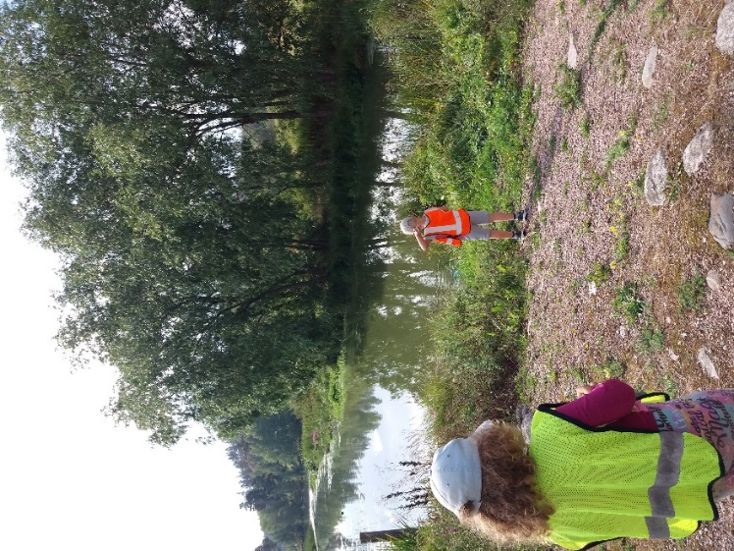

Myrskylän varhaiskasvatuksessa tarjoamme lapsille mahdollisuuden oman pyörän käyttöön keväisin ja syksyisin. Vesileikkiallas mahdollistaa tutustumisen vedessä liikkumiseen myös talvella.
Ruokakasvatuksen tavoitteena on edistää myönteistä suhtautumista ruokaan ja syömiseen sekä tukea monipuolisia ja terveellisiä ruokatottumuksia. Kannustamme jokaista maistamaan eri ruokalajeja. Pyrimme pitämään ruokailuhetket rauhallisena ja mielekkäänä. Lapset opettelevat omatoimisuutta ikätason mukaisesti, kuten voitelevat leipänsä, hakevat itse ruokansa ja vievät astiansa kärryyn. Omat uunit muutamassa ryhmässä tekevät leipomisen lasten kanssa helpoksi.
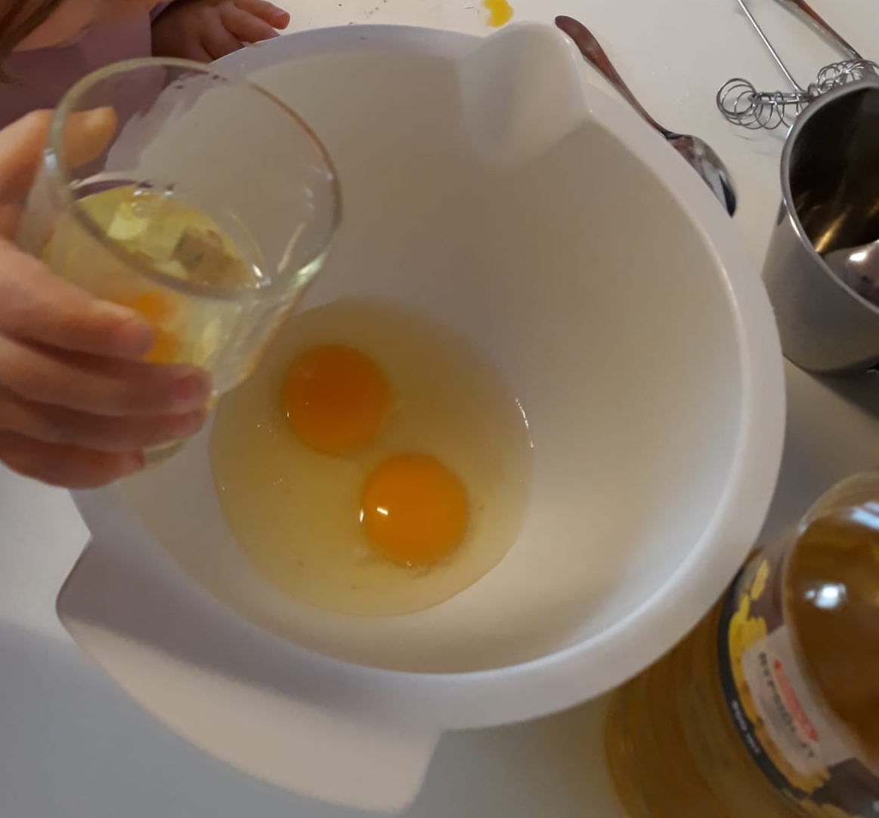

Eri aistien avulla ja tutkimalla tutustutaan ruokiin, niiden alkuperään, ulkonäköön, koostumukseen ja makuominaisuuksiin. Ruuasta keskusteleminen, tarinat ja laulut edistävät lasten ruokasanaston kehittymistä.

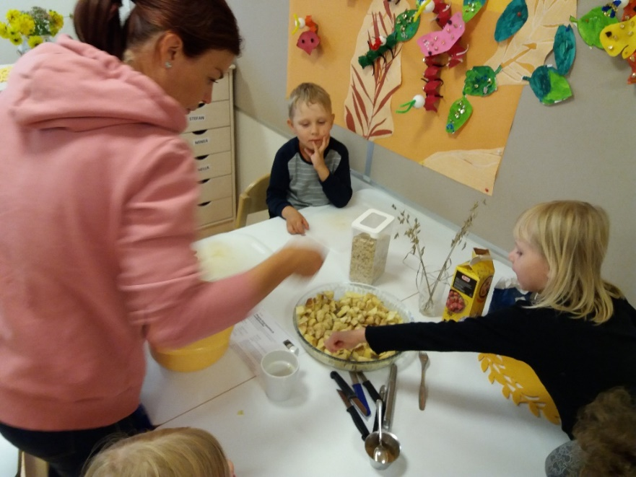
Varhaiskasvatuksessa pohditaan yhdessä lasten kanssa terveyteen ja turvallisuuteen liittyviä asioita. Yksi tärkeimmistä lasten kanssa opeteltavista hygieniataidoista on käsienpesu. Liikkuminen, lepo ja hyvät ihmissuhteet ovat merkittäviä hyvinvoinnille ja terveydelle. Pukemistilanteissa ohjeistamme lapsia pukeutumaan säänmukaisesti. Myrskylän varhaiskasvatuksessa on laadittu turvallisuuden vuosikello, jossa huomioidaan kuhunkin vuodenaikaan liittyviä turvallisuusasioita. Näitä ovat mm. 112-päivän huomioiminen, pyöräilykypärän käyttö, turvallinen liikkuminen sekä liikennekasvatus, kiusaaminen ja palovaarat. Lasten kanssa opetellaan turvallisuuteen liittyviä asioita päivittäisissä tilanteissa. Tavoitteena on tukea lasten turvallisuuden tunnetta, antaa heille valmiuksia pyytää ja hakea apua sekä toimia turvallisesti erilaisissa tilanteissa ja ympäristöissä.

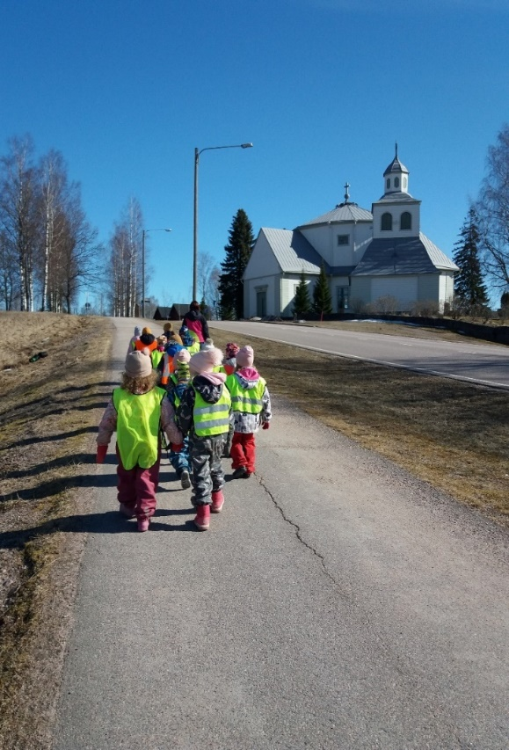

Tuen järjestäminen

Varhaiskasvatuksessa lapsella on oikeus saada yleistä, tehostettua tai erityistä tukea. Tuen järjestämisen lähtökohtana ovat lapsen vahvuudet sekä oppimiseen, kehitykseen ja hyvinvointiin liittyvät tarpeet. Tuki rakentuu lapsen yksilöllisiin tarpeisiin vastaamisesta sekä yhteisöllisistä ja oppimisympäristöihin liittyvistä ratkaisuista. Lapsen tarvitsema tuki ja toimenpiteet kirjataan lapsen varhaiskasvatussuunnitelmaan. Tuki varhaiskasvatuksessa järjestetään yleisenä, tehostettuna ja erityisenä tukena inklusiivisten periaatteiden mukaisesti. Lapsen kannalta on tärkeää, että tuki muodostaa johdonmukaisen jatkumon varhaiskasvatuksen ja esiopetuksen aikana sekä lapsen siirtyessä perusopetukseen.

Myrskylän varhaiskasvatuksessa toteutetaan lapsen tuen tarpeen mukaisesti pedagogisia, rakenteellisia- ja hyvinvointia tukevia järjestelyitä;
Pedagogiset järjestelyt
- Arjen strukturointi
- Leikin tukeminen ja ohjaaminen
- Pienryhmätoiminta
- Oppimisympäristön muuntaminen lasten tarpeiden mukaisesti
- Suomi toisena ( s2 ) kartoitus ja opetus
- Kiertävän erityisvarhaiskasvatusopettajan konsultointi
- Apuvälineiden käyttö
- Kuvien ja tukiviittomien käyttö
Rakenteelliset järjestelyt
- Ryhmäkoon pienentäminen
- Pienryhmä
- Tukikerroin
Hyvinvointia tukevat järjestelyt
- Puhe-, toiminta- ja fysioterapeutit ( mahd. Mukaan terapeutit käyvät päiväkodissa. )
- Neuvolapalvelut: kasvatus- ja perheneuvola, perhetyöntekijät, lastenlääkäri, kuntoutustyöryhmä
- Lape
- Lasten neurologin ja – psykiatrin konsultaatio ( Päijät-sote )
- Lastensuojelu

7.1 Kolmiportaisen tuen malli

Myrskylässä käytössä on kolmiportaisen tuen malli. Tässä lapselle annettava tuki on jaettu kolmeen tasoon riippuen tuen tarpeen määrästä. Näitä ovat: yleinen tuki, tehostettu tuki ja erityinen tuki. Kolmiportaista tukea käytetään myös esi- ja perusopetuksessa. Jatkuvuuden ja siirtymävaiheiden nivelkohtien turvaamiseksi on tärkeää, että myös varhaiskasvatuksessa on kolmiportaisen tuen malli. Näin kolmiportaisuus on jatkuva prosessi, jossa välittömän aloittamisen, yhteisen suunnittelun ja jatkuvan arvioinnin kautta kannatellaan lasta läpi varhaiskasvatuksen, esiopetuksen ja perusopetuksen. Mahdollisimman varhain annettu tuki ennaltaehkäisee ongelmien vaikeutumista ja kasautumista.
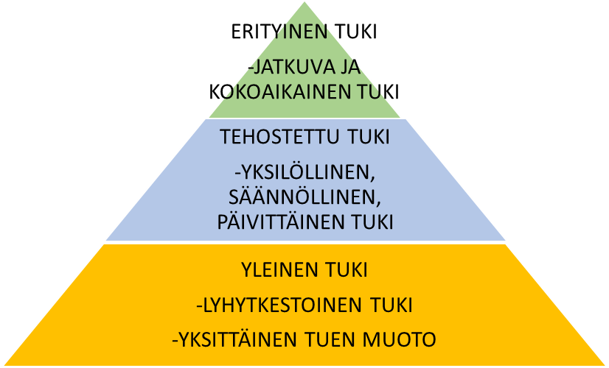
Kuvio 4. Kolmiportaisen tuen tasot

YLEINEN TUKI
Yleinen tuki on ensimmäinen keino vastata lapsen tuen tarpeeseen. Yleinen tuki muodostuu yksittäisistä tuen muodoista esim. yksittäisistä pedagogisista ratkaisuista ja tukitoimista, joilla tilanteeseen vaikutetaan mahdollisimman varhaisessa vaiheessa. Näitä ovat esimerkiksi suujumppatuokiot, S2-opetus, kuvatuki ja pienryhmätoiminta. Lapsen yksilöllistä huomioimista tuen tarpeen mukaan ovat esimerkiksi aikuinen ruokapöydässä lapsen vieressä tai siirtymätilanteissa aikuisen vahva tuki. Lapsen tuki on lyhytkestoista ja intensiteetiltään matalampaa tehostettuun tukeen verrattuna. Neuvolan tai erityislastentarhanopettajan kanssa tehdään yhteistyötä tai pyydetään konsultaatiotukea tarvittaessa vanhempien luvalla.
Huolen herätessä, voi neuvola kutsua kokoon kuntoutustyöryhmän (vanhemmat, neuvolalääkäri, neuvolan terveydenhoitaja, terapeutit, neuvolapsykologi, sosiaalityöntekijä sekä varhaiskasvatuksen opettaja.) Kuntoutustyöryhmässä sovitaan mahdollisista tukitoimista ja jatkotutkimuksista.

TEHOSTETTU TUKI
Tehostettu tuki on lapsen yksilöllisempää, säännöllistä ja päivittäistä tukemista. Tehostettua tukea annetaan, kun yleinen tuki ei riitä. Tuki muodostuu säännöllisistä ja samanaikaisesti toteuttavista useista tuen muodoista.
Lapsen mahdollista myöhempää diagnoosia tai kuntoutuksen aloittamista ei voida käyttää tuen saamisen ehtona. Tehostetun tuen antamisesta tehdään hallintopäätös. Hallintopäätökseen kirjataan tuen muodot, varhaiskasvatuksen toimipaikka ja tukipalvelut. Mikäli lapsi osallistuu kahden eri kunnan järjestämään varhaiskasvatukseen esimerkiksi vuoroasumistilanteessa, hallintopäätöksen tekevät erikseen molemmat kunnat. Myrskylässä hallintopäätöksen tekee päiväkodin johtaja.

ERITYINEN TUKI
Erityistä tukea annetaan niille lapsille, joiden kasvun, kehityksen tai oppimisen tavoitteiden saavuttaminen ei toteudu tehostetun tuen avulla. Lapsen edellytykset oppia ovat voineet heikentyä esimerkiksi vamman tai vakavan sairauden vuoksi, lapsella on laajoja neurologisia pulmia tai vaikeita tunne-elämän häiriöitä.
Erityinen tuki muodostuu useista tuen muodoista ja tukipalveluista ja on jatkuvaa ja kokoaikaista. Erityisen tuen antamisesta tehdään hallintopäätös. Hallintopäätökseen kirjataan tuen muodot, varhaiskasvatuksen toimipaikka ja tukipalvelut. Mikäli lapsi osallistuu kahden eri kunnan järjestämään varhaiskasvatukseen esimerkiksi vuoroasumistilanteessa, hallintopäätöksen tekevät erikseen molemmat kunnat. Hallintopäätöksen Myrskylässä tekee sivistystoimen johtaja.

Pedagogisen toiminnan arviointi ja kehittäminen

Pedagogisen toiminnan arvioinnin tarkoitus on varhaiskasvatuksen kehittäminen sekä lasten kehityksen ja oppimisen edellytysten parantaminen. Paikallisen varhaiskasvatussuunnitelman ja lasten varhaiskasvatussuunnitelman toteutumisen seuranta, säännöllinen arviointi ja kehittäminen ovat osa tätä tehtävää. Varhaiskasvatuksen toimintaa arvioidaan ja kehitetään kansallisen tason sekä järjestäjä-, yksikkö- ja yksilötason näkökulmista.
Henkilöstön tavoitteellinen ja suunnitelmallinen itsearviointi ja säännölliset koulutukset ovat keskeisessä asemassa varhaiskasvatuksen laadun ylläpitämisessä ja kehittämisessä. Kehityskeskustelut esimiehen ja työntekijän välillä ovat osa arviointia. Myrskylässä jokaisessa ryhmässä on käytössä päiväkirjat, joihin kirjataan toiminnan suunnitelmat, toteutus ja arviointi. Koko talon yhteisiä projekteja arvioimme yhteisesti keskustellen. Yksilötason arviointi tarkoittaa lasten varhaiskasvatussuunnitelmien toteutumisen arviointia. Arvioinnin yhteydessä lapsi, huoltaja ja henkilöstö pohtivat omalta osaltaan, miten yhdessä kirjatut toiminnan tavoitteet ja sopimukset on huomioitu ja miten ne ovat toteutuneet varhaiskasvatuksen toiminnassa. Vanhempien kanssa käydyissä yhteisissä keskusteluissa henkilöstö saa palautetta vanhemmilta varhaiskasvatuksen laadusta. Varhaiskasvatuksen laadun arvioinnin avulla löydetään sen vahvuudet ja kehittämiskohteet. Huoltajia voidaan osallistaa arviointiin myös yhteisten kyselyjen ja vanhempainiltojen avulla.

